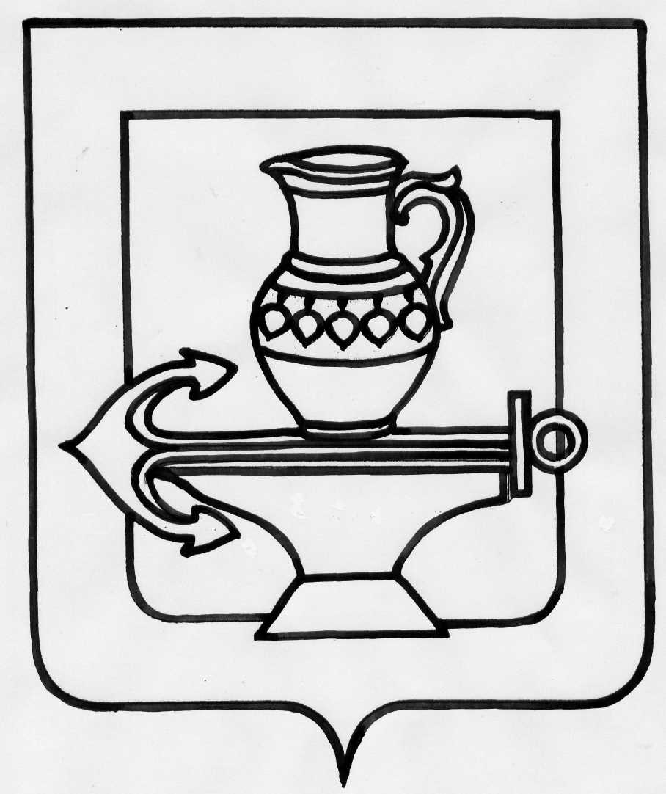

Муниципальное бюджетное общеобразовательное учреждение средняя общеобразовательная школа села Новодмитриевка Липецкого муниципального района Липецкой области

Принято  на педагогическом совете  МБОУ СОШ с.Новодмитриевка  Протокол №______  от «_____» ________20___г | Утверждено  Директор МБОУ СОШ с.Новодмитриевка  __________________Г.А. Фирсова  приказ №_____  от «_____»__________20____г.
Положение
о формах, периодичности, порядке текущего контроля успеваемости, промежуточной аттестации учащихся, осваивающих основные общеобразовательные программы в соответствии с федеральными государственными образовательными стандартами общего образования

- Общие положения
  - Настоящее Положение о формах, периодичности, порядке текущего контроля успеваемости, промежуточной аттестации учащихся, осваивающих основные общеобразовательные программы в соответствии с федеральными государственными образовательными стандартами общего образования (далее – Положение), разработано согласно Федеральному закону от 29.12.2012 № 273-ФЗ «Об образовании в Российской Федерации», СанПиН 2.4.2.2821-10, приказов Министерства образования и науки РФ от 06.10.2009 № 373 «Об утверждении ФГОС НОО», от 17.12. 2010 № 1897 «Об утверждении ФГОС ООО», от 30.08.2013 № 1015 «Об утверждении Порядка организации и осуществления образовательной деятельности по основным общеобразовательным программам - образовательным программам начального общего, основного общего и среднего общего образования», Уставу и локальным актам Муниципального бюджетного общеобразовательного учреждения средней общеобразовательной школы села Новодмитриевка Липецкого муниципального района Липецкой области (далее – учреждение).
  - Положение устанавливает порядок организации текущего контроля освоения учащимися основной общеобразовательной программы и промежуточной аттестации учащихся.
  - Целью текущего контроля освоения учащимися основной общеобразовательной программы и промежуточной аттестации учащихся является:
- оценка уровня достижения предметных и метапредметных результатов освоения учащимися основных общеобразовательных программ или их части по всем предметам, курсам (модулям) учебного плана;
- определение личностных результатов учащихся;
- установление соответствия уровня достижения предметных, метапредметных и личностных результатов освоения учащимися основных общеобразовательных программ или их части по всем предметам, курсам (модулям) учебного плана требованиям федеральных государственных образовательных стандартов к результатам освоения основных общеобразовательных программ;
- контроль за реализацией основных общеобразовательных программ;
- принятие организационно-педагогических решений по совершенствованию образовательного процесса.
  - Содержательной и критериальной базой оценки предметных, метапредметных и личностных результатов служат планируемые результаты освоения основных общеобразовательных программ, зафиксированные в рабочих программах учебных предметов, курсов (модулей).
  - Объектом оценки предметных результатов учащихся является система предметных знаний и действий.
  - Объектом оценки метапредметных результатов учащихся является сформированность запланированных регулятивных, коммуникативных и познавательных универсальных действий.
  - Объектом оценки личностных результатов учащихся являются их усилия, прогресс и достижения в различных областях.
  - Основными принципами текущего контроля успеваемости и промежуточной аттестации учащихся являются:
- принцип критериальности: оценка достижения образовательных результатов на основе критериев, сформулированных в требованиях к планируемым результатам федерального государственного образовательного стандарта;
- принцип уровневости: разработка средств контроля на базовом и повышенном уровнях в соответствии с федеральными государственными образовательными стандартами;
- принцип комплексности: оценка результатов образования как совокупности достигнутых предметных, метапредметных, личностных результатов образования;
- принцип продвижения: оценка динамики образовательных достижений учащихся
- принцип вариативности: оценка достижения образовательных результатов и их динамики с использованием различных процедур и форм;
- принцип рефлексивности: предшествующая оценке учителя самооценка выполнения учебной задачи учащимся;
- принцип открытости: информирование учащихся и их родителей (законных представителей) о целях, формах текущего контроля успеваемости и промежуточной аттестации;
- принцип адресности: информирование учащихся и их родителей (законных представителей) об индивидуальных образовательных результатах и уровне развития.
  - Текущий контроль успеваемости и промежуточная аттестация учащихся осуществляются по 5-балльной и качественной системам оценивания. Оценка результатов образования (предметных, метапредметных, личностных) в ходе текущего контроля успеваемости, промежуточной аттестации учащихся предполагает использование инструментария учебно-методического комплекса, применяемого педагогом в образовательном процессе на основании соответствующих локальных актов учреждения.
- Организация текущего контроля освоения учащимися основной общеобразовательной программы
  - Текущий контроль освоения учащимися основной общеобразовательной программы (далее - текущий контроль) – определение уровня достижения учащимися результатов освоения содержания компонентов какой-либо части (темы) учебного предмета, курса (модуля) учебного плана в соответствии с требованиями федеральных государственных образовательных стандартов в процессе и по окончании ее изучения.
  - Педагогические работники вправе выбирать педагогически обоснованные формы текущего контроля с опорой на инструментарий используемого в образовательном процессе учебно-методического комплекса.
  - Текущая оценка уровня достижения учащимися предметных и метапредметных результатов является общей, поскольку последние представляют собой основу и условие успешности достижения предметных результатов, и определяется в процессе решения учебных задач (устных и письменных), выполнения письменных работ контролирующего характера. Выставление отметки производится за учебную задачу или группу задач, показывающую овладение конкретным действием, специфическим для данного предмета и (или) универсальным. За выполнение учебной задачи (группы задач) новой темы отметка ставится только по желанию учащегося.
  - Качественная оценка уровня достижения учащимися предметных и метапредметных результатов применяется для фиксации динамики образовательных достижений учащихся.
  - Оценка уровня достижения учащимися личностных результатов осуществляется через наблюдения педагогов, мониторинговые исследования, проводимые специалистами (психолог, социальный педагог). Она отражается в листах наблюдения, листах образовательных достижений, портфолио, др.
  - Оценка метапредметных и личностных результатов должна отвечать этическим принципам защиты интересов ребёнка и предъявляться в форме, не представляющей угрозы личности, психологической безопасности и эмоциональному статусу учащегося.
  - Текущий контроль учащихся 1-го классов осуществляется только через качественную оценку.
  - Оценке учителя предшествует самооценка учащихся. Учитель имеет право скорректировать её.
  - Отметка за выполнение письменных работ контролирующего характера выставляется к следующему уроку за исключением отметок за творческие работы по предметам, курсам (модулям), которые выставляются не позднее чем через неделю после их проведения.
  - Отметки, полученные учащимися за выполнение работ контролирующего характера, являются окончательными и не подлежат изменению.
  - По итогам письменных работ контролирующего характера проводится работа над ошибками. Содержание работы над ошибками определяется учителем по результатам поэлементного анализа. Работа над ошибками проводится на следующем уроке, а также может проводиться дополнительно через 1-2 недели.
  - Выставление неудовлетворительных отметок в ходе текущего контроля успеваемости не допускается в адаптационный период:
- в начале учебного года: учащимся, перешедшим на новый уровень общего образования, в течение месяца; остальным учащимся - в течение первых 2-х недель; учащимся, приступившим к изучению нового предмета учебного плана, - в течение месяца;
- на первых (1-2) уроках после каникул;
- на первых (1-2) уроках после длительного отсутствия учащегося по уважительной причине.
  - Оценке по итогам учебного периода (четверти, полугодия) подлежит уровень освоения учащимися основной общеобразовательной программы в соответствии с федеральными государственными образовательными стандартами общего образования по всем предметам учебного плана.
  - Зачёт результатов освоения основной общеобразовательной программы по учебным предметам, курсам (модулям) учащимися, временно получающими образование в санаторных школах, реабилитационных общеобразовательных учреждениях, по итогам учебного периода осуществляется в соответствии с локальным актом учреждения.
  - Оценка по итогам учебного периода учащихся, пропустивших значительную часть учебного времени, проводится в конце этого периода с целью установления фактического уровня освоения основной общеобразовательной программы.
  - Письменное уведомление, содержащее указание на учебные предметы, курсы (модули), по которым должен быть установлен фактический уровень освоения основной общеобразовательной программы по итогам учебного периода, направляется родителям (законным представителям) учащегося, пропустившего значительную часть учебного времени, не позднее чем за неделю до окончания учебного периода. В уведомлении отражаются также даты и формы текущего контроля результатов освоения учащимися основной общеобразовательной программы. Копия уведомления с подписью родителей (законных представителей) хранится в учреждении. Ответственность за своевременную явку учащегося, пропустившего значительную часть учебного времени, в учреждение несут родители (законные представители).
  - В случае отсутствия учащегося на протяжении определённого учебного периода и (или) невозможности установления фактического уровня освоения учащимся основной общеобразовательной программы за этот период такой учащийся считается неаттестованным.
  - Отметки по каждому учебному предмету, курсу (модулю) учебного плана по итогам учебного периода выставляются за 2-3 дня до его окончания.
  - Отметка по каждому учебному предмету, курсу (модулю) учебного плана по итогам учебного периода определяется как среднее арифметическое текущих отметок и выставляется целым числом в соответствии с правилами математического округления.
  - Отметка считается обоснованной при наличии у учащегося в классном журнале не менее трёх текущих отметок по предмету, курсу (модулю). В случае отсутствия у учащегося необходимого количества отметок и в целях установления фактического уровня освоения им содержания компонентов какой-либо части (темы) учебного предмета, курса (модуля) учебного плана педагогом проводятся дополнительные мероприятия контролирующего характера.
  - В случае несогласия учащегося, его родителей (законных представителей) с выставленной за учебный период отметкой по предмету, курсу (модулю) он (они) имеют право обжаловать выставленную отметку в комиссии по урегулированию споров между участниками образовательных отношений, деятельность которой регламентируется локальным актом учреждения.
  - По итогам учебного периода учащихся, получивших неудовлетворительную отметку по учебному предмету, курсу (модулю), педагог разрабатывает план (программу) ликвидации пробелов, которые не позволяют достигнуть планируемых результатов освоения основной общеобразовательной программы в соответствии с федеральными государственными образовательными стандартами (приложение № 1).

3.Организация промежуточной аттестации учащихся
  - Промежуточная аттестация учащихся проводится с целью определения уровня освоения основной общеобразовательной программы, в том числе отдельной части или всего объёма учебного предмета, курса (модуля) образовательной программы, определения уровня достижения обучающимися планируемых результатов освоения основной образовательной программы (в соответствии с локальным актом учреждения).
  - Промежуточная аттестация учащихся - оценка уровня освоения учащимися на конец учебного года предметов, курсов (модулей), включённых в учебный план.
  - Формы проведения промежуточной аттестации учащихся указываются в пояснительной записке к учебному плану.
  - Учащиеся, освоившие в полном объёме соответствующую образовательную программу учебного года, успешно прошедшие промежуточную аттестацию, на основании решения педагогического совета переводятся в следующий класс.
  - Неудовлетворительные результаты промежуточной аттестации по одному или нескольким учебным предметам, курсам, (модулям) основной общеобразовательной программы или непрохождение промежуточной аттестации при отсутствии уважительных причин признаются академической задолженностью.
  - Учащиеся, имеющие академическую задолженность, обязаны ликвидировать ее, и имеют право пройти промежуточную аттестацию не более двух раз в сроки, установленные учреждением.
  - Учреждение, родители (законные представители) учащегося, обеспечивающие получение им общего образования, создают условия для ликвидации академической задолженности.
  - Сроки ликвидации академической задолженности определяются педагогическим советом, утверждаются руководителем учреждения и доводятся до сведения учащегося и его родителей (законных представителей) не позднее чем через 3 дня после ознакомления с результатами промежуточной аттестации.
  - Письменное уведомление о сроках ликвидации академической задолженности своевременно направляется родителям (законным представителям) учащегося. При этом ответственность за выполнение сроков ликвидации академической задолженности несут родители (законные представители) учащегося. Копия уведомления с подписью родителей (законных представителей) хранится в личном деле (карте) учащегося.
  - Материалы промежуточной аттестации по ликвидации академической задолженности разрабатываются, проходят экспертизу, утверждаются и хранятся в соответствии с локальным актом учреждения.
  - Промежуточная аттестация учащихся, имеющих академическую задолженность, в первый раз осуществляется педагогом.
  - Для проведения промежуточной аттестации учащихся, имеющих академическую задолженность, во второй раз создается аттестационная комиссия, действующая в соответствии с локальным актом учреждения.
  - Учащимся, ликвидировавшим академическую задолженность в установленные сроки, выставляется годовая отметка в соответствии с п. 3.10., решением педагогического совета они переводятся в следующий класс.
  - Учащимся, не ликвидировавшим академическую задолженность в сроки, установленные учреждением, выставляется неудовлетворительная годовая отметка.
  - Учащиеся, имеющие по итогам учебного года академическую задолженность по одному учебному предмету, курсу (модулю), переводятся в следующий класс условно. Ответственность за ликвидацию учащимися академической задолженности в течение следующего учебного года возлагается на их родителей (законных представителей). Порядок ликвидации учащимися академической задолженности в течение следующего учебного года устанавливается локальным актом учреждения.
  - Учащиеся, не ликвидировавшие академическую задолженность в установленные сроки, по усмотрению их родителей (законных представителей) оставляются на повторный год обучения, переводятся на обучение по адаптированным образовательным программам в соответствии с рекомендациями психолого-медико-педагогической комиссии либо на обучение по индивидуальным учебным планам.
  - Учащиеся, не освоившие образовательную программу начального общего, основного общего образования, не допускаются к обучению на следующем уровне общего образования и остаются на повторный год.
  - Учащимся, освоившим часть образовательной программы основного общего и среднего общего образования и (или) отчисленным из учреждения, выдается справка об обучении или о периоде обучения по образцу, установленному учреждением (приложение № 2).
  - Результаты текущего контроля успеваемости, промежуточной аттестации учащихся анализируются и рассматриваются на заседаниях педагогического совета, методических объединений, на совещании при директоре, заседаниях, родительских и классных собраниях.

Приложение 1

План- коррекция с учающим (-ими) ся ____________________________________________________

№№ индивид. занятия | Дата его проведения | Формы деятельности при проведении индивидуального занятия (беседа, работа на уроке, индивидуальное занятие, диф. самостоят. работа и др.) | Вид деятельнсти (корректировка отработанных ЗУН (указать каких); диагностика ЗУН (указать каких) | Отметка о выполнении | Примечание  (в т.ч. явка неуспевающего  на индивидуальное занятие)

Приложение 2

Справка
об обучении в образовательном учреждении,
реализующем основные общеобразовательные программы
основного общего и (или) среднего общего образования

Данная справка выдана
______________________________________________________________________
(фамилия, имя, отчество - при наличии)

дата рождения «____»_____________ _______г. в том, что он (а) обучался (обучалась)
В_____________________________________________________________________
(полное наименование образовательного учреждения
___________________________________________________________________________________________________________________________________________________________________
и его местонахождение)
_________________________________________________________________________________
в______________учебном году в_____________классе и получил(а) по
учебным предметам следующие отметки (количество баллов):

№ п/п | Наименование учебных предметов | Годовая  отметка за  последний год  обучения | Итоговая отметка | Отметка, полученная  на государственной  (итоговой) аттестации)  или количество баллов  по результатам ЕГЭ
1 | 2 | 3 | 4 | 5

Руководитель образовательного
Учреждения __________ _________________________________
(подпись) (ФИО)
Дата выдачи «_____»__________20___г. регистрационный №_________
(М.П.)

